**Урок русского языка**

**Учитель: Громкова С.Н.**

**Образовательная система**: Планета Знаний.

**Тема:** Изложение «Март в лесу»

**Тип урока:** овладение новыми знаниями

**Цели урока**: Создать условия для осознания и осмысления блока новой учебной информации

**Задачи:** 1. Формировать умение воспроизводить текст в логической последовательности; учить анализировать текст, точно употреблять слова в речи, избегать повторов одних и тех же слов; развивать орфографическую зоркость.

2. Способствовать развитию познавательного интереса, речемыслительной деятельности, творческих способностей учащихся средствами ИКТ и текстового материала, интереса к предмету, самостоятельности

3. Воспитывать у детей интерес, эстетическую культуру, любовь к родной природе, способствовать развитию наблюдательности.

**Организация пространства:** технология личностно-ориентированного обучения (беседа, диалог, работа в группе, самостоятельная работа)

**Образовательные ресурсы:**  Компьютер, проектор, учебник «Русский язык» Л.Я.Желтовская, О.Б.Калинина 3 класс, рабочая тетрадь, презентация.  
**Формировать УУД:**

* *Личностные:* способность к самооценке на основе критерия успешности учебной деятельности.
* *Регулятивные УУД:* умение определять и формулировать цель на уроке с помощью учителя; проговаривать последовательность действий на уроке; работать по коллективно составленному плану; оценивать правильность выполнения действий на уровне адекватной оценки; планировать свое действие в соответствии с поставленной задачей; вносить необходимые коррективы в действие после его завершения на основе его оценки и учета характера сделанных ошибок; высказывать свое предположение.
* *Коммуникативные УУД:* умение оформлять свои мысли в устной форме; слушать и понимать речь других; совместно договариваться о правилах поведения и общения в школе и следовать им.

*Познавательные УУД:* умение ориентироваться в своей системе знаний: отличать новое от уже известного с помощью учителя; добывать новые знания: находить ответы на вопросы, используя учебник, свой жизненный опыт и информацию, полученную на уроке

**Ход урока:**

|  |  |  |  |  |  |
| --- | --- | --- | --- | --- | --- |
| **Этап урока** | | **Действия учителя** | **Действия учеников** | **Планируемые результаты**  **УУД** | |
| **1.Организационный момент** | | Возможно есть классы и лучше, и краше.  Но пусть в нашем классе вам будет светло,  Пусть будет уютно и очень легко | Приветствуют гостей и улыбаются друг другу |  | |
| **2.Мотивация к учебной деятельности.**  **(1-2 мин)**  Цели: -создание доброжелательной атмосферы, создание ситуации успеха  -актуализировать требования к ученику со стороны учебной деятельности;  -создание условий для возникновения у учеников внутренней потребности включения в учебную деятельность; | | Великолепен день весны,  Кругом светлее стало.  Леса лучом озарены,  Жизнь началась сначала.  Лазурью блещет небосвод,  Долины шумом полны,  И облаков сплыл хоровод, как в синем море челны. **.(Фонограмма)**  **Слайд 1**  -Что вы сейчас почувствовали, что зародилось в вашей душе?  -Как вы думаете, куда мы сегодня с вами отправимся? | Рассуждают, отвечают на вопросы  Пробуждение природы: голубое небо, зеленеет трава, светит солнце, хочется петь.  В лес | Уметь оформлять свои мысли в устной форме (Коммуникативные УУД).  Уметь ориентироваться в своей системе знаний:отличать новое от уже известного с помощью учителя*(*ПознавательныеУУД).  Умение слушать и понимать речь других (КУУД) | |
| **3. Актуализация  опорных знаний. (3-4 мин)**  Цели:  - организует выполнение учащимися пробного учебного действия;  - организовать фиксирования учащимися индивидуального затруднения | | -С чего начинается весна?  Закройте глаза, представьте себя апрельским солнечным лучиком. Эти солнечные лучики проникают в каждый уголок леса, выполняют огромную работу. **.(Фонограмма)**  - Куда вы лучики сейчас попали, какие добрые дела делаете?  - Какими вы представили себе этот солнечный лучик? **Слайд 2** | Дети отвечают на вопросы.  Солнце начинает светить ярче и пробуждается природа.  Растопили снег, разбудили птиц т.д.  Мартовский луч - добрый, веселый, теплый. | Уметь проговаривать последовательность действий на уроке (Регулятивные УУД).   Уметь преобразовывать информацию из одной формы в другую. (ПУУД).  Уметь оформлять свои мысли в устной форме.(КУУД).  **(**Личностные УУД) | |
| **4.Формулирование темы урока, постановка цели.(2-3 мин)**   Цели:  -организовать формулирование темы урока учащимися;  -постановка цели урока детьми с помощью учителя. | | Мы сейчас выполнили важную работу: лучики помогли весне разбудить природу в лесу. Сегодня мы познакомимся с отрывком из произведения И.Соколова-Микитова «Март в лесу». Он написан человеком, который любит наблюдать за жизнью птиц и животных.  **-** Какие звуки вы сейчас услышали в лесу? Какие запахи почувствовали? Захотелось ли вам разбудить весну? Какова тема урока? Какие цели мы перед собой поставим? | **Первичное прослушивание текста.**  Шум воды, ветерка, стук дятла. Пахнет свежестью.  Весна  1.Пересказать текст с опорой на план.  2.Избегать повторов  3. Точно употреблять слова. | Уметь оформлять свои мысли в устной форме (КУУД).  Уметь ориентироваться в своей системе знаний:отличать новое от уже известного с помощью учителя (ПУУД).  Умение определять и формулировать цель на уроке при помощи учителя . (РУУД) | |
| **5..** **Построения выхода из затруднения**  **10-11 мин.)**  Цели:  - реализовать построенный проект в соответствии с планом;  - зафиксировать новые знания в речи;  -организовать устранение и фиксирование преодоления затруднения. | | **I. Повторное прочтение текста**  **II. Беседа по содержанию**  — О чем рассказывается в тексте?  — Кого автор называет лесным музыкантом? **Слайд 3**  — Какова главная мысль текста?  Вывод: Все в природе радуется приходу весны.  **III. Перечитывание текста и работа над содержанием и составлением плана.**  **IV. Словарно-лексическая работа с текстом**  1. Чтение первой части учащимися.  — Что однажды наблюдал автор?  -Каким стал снег?  2. Анализ второй части после ее прочтения учащимися  -Почему упала снежная шапка с дерева?  -Как автор нарисовал падение снега с макушки?  -Подберите синоним к слову **свалилась**  3. Чтение третьей части учащимися**.**  **-**Что услышал автор в лесу?  Подберите синоним к слову **трель**  -Почему автор назвал дятла музыкантом?  -Как считает автор, зачем барабанят дятлы?  -Каким словом можно заменить слово дятел  **V. Орфографическая подготовка**  -Для того, чтобы текст изложения написать без ошибок, вспомним правописание некоторых орфограмм. (Слова из текста выписаны на доске, разбиты на группы).  — По какому принципу слова с пропущенными орфограммами разбиты на 4 столбика?  В…сной, с..льнее, д..ревья, л..ловые,под н..гами, св..лилась, м..кушка, т.жёлая, л..сной, изд..лека.  П**о**чти, б**а**р**а**банная, дят**е**л, пр**и**ве**тс**твуют.  Пахн**е**т, свет**и**т, гре**е**т, сыре**е**т, мякн**е**т, лов**и**т.  Ра**сс**ыпалась, П**о**слышалась, и**зд**алека, **до**носятся, пр**и**ход  — Кто увидел в тексте слово с непроизносимым согласным звуком в корне? — Как проверить его при написании? | **Индивидуальная работа.** Дети читают текст «Март в лесу», отвечают на опросы учителя.  **Групповая работа** по составлению плана  Солнце светит ярче и греет сильнее. Деревья отбрасывают лиловые тени.  Сырым ,мякнет под ногами  Подтаяла от лучей солнца.  Свалилась и рассыпалась снежной пылью  Упала  Звонкую барабанную трель  Дробь  Он стучит по дереву как барабанщик по барабану.  Приветствуют приход весны.  Птица, барабанщик  **Работа в парах**  Безударная гласная , проверяемая ударением  Безударная гласная непроверяемая ударением  Написание окончаний глаголов  Правописание приставок  Солнце-солнышко | Уметь добывать новые знания: находить ответы на вопросы, используя учебник, свой жизненный опыт и информацию, полученную на уроке (ПУУД).  Уметь оформлять свои мысли в устной форме; слушать и понимать речь других (Коммуникативные УУД).  Уметь работать по коллективно составленному плану (Регулятивные УУ | |
| **Физминутка. Под музыку. "Весёлая зарядка"** | | | | | |
| **6. -** **Первичное закрепление во внешней речи (4-5 мин)**  Цели: организоватьусвоение учениками нового способа действий с проговариванием во внешней речи. | **1. Пересказ 2-3 учениками текста и редактирование.** | |  | | Уметь проговаривать последовательность действий на уроке (РУУД).  Уметь оформлять свои мысли в устной и письменной форме; слушать и понимать речь других (КУУД).  Пропедевтика решения задач(ПУУД)  Уметь планировать своё действие в соответствии с поставленной задачей (РУУД).  Уметь вносить необходимые коррективы в действие после его завершения на основе его оценки и учёта характера сделанных ошибок (РУУД). |
| **7.Самостоятельная работа с самопроверкой (10-12 )** | **2. Самостоятельная работа: переписать изложение в тетради** | |  | | Выполнение действий по алгоритму(ПУУД)  Контроль, коррекция, волевая саморегуляция в ситуации затруднения.(РУУД) |
| **8. Рефлексия учебной деятельности (2-3 м)**  Цели:  - зафиксировать новое содержание урока;  - организовать рефлексию и самооценку учениками собственной учебной деятельности**.** | -Что интересного об уроке вы смогли бы рассказать родителям?  **-** У вас на столе лежат солнышки: грустные и веселые. Покажите мне то солнышко, которое соответствует вашему настроению и вашей работе на уроке. **Слайд 5**  **- Поставьте друг другу оценки за урок.** | | Делятся впечатлениями об уроке.  Самооценка и взаимооценка с комментированием | | Уметь оценивать правильность выполнения действия на уровне адекватной ретроспективной оценки. (РУУД*).*             Способность к самооценке на основе критерия успешности учебной деятельности (ЛУУД). |

**Слайды презентации к уроку**

Слайд 1 Слайд 2 Слайд 3

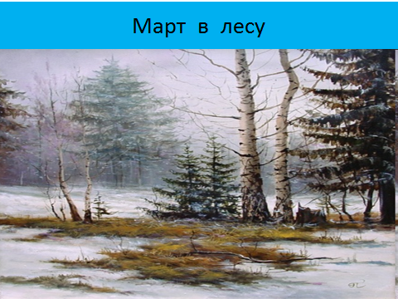 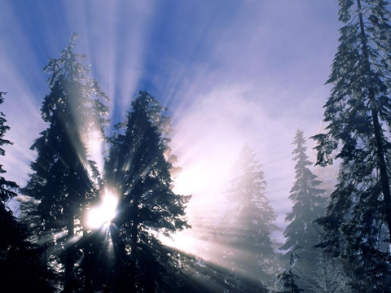 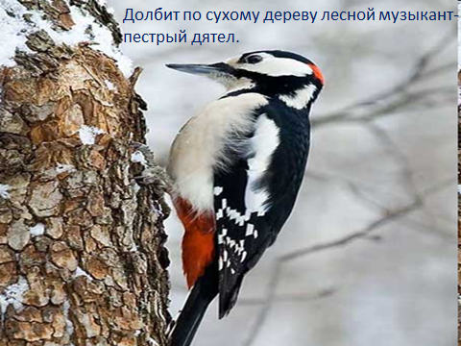

Слайд 4 Слайд 5 Слайд 6

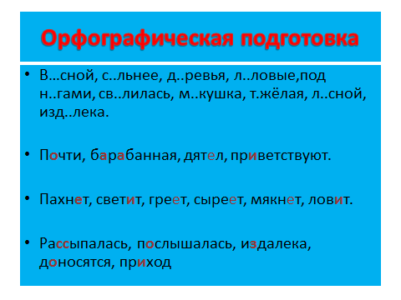  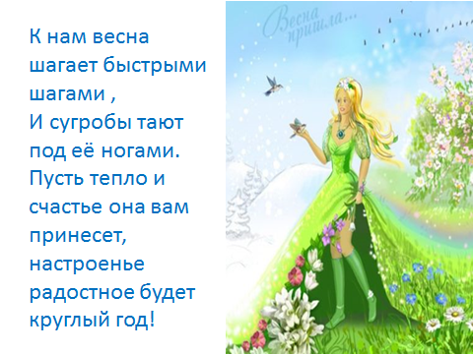

Муниципальное общеобразовательное учреждение

«Средняя общеобразовательная школа № 40» г.Саратова

Технологическая карта урока русского языка

Изложение «Март в лесу»

Разработала и провела

учитель начальных классов

Громкова С.Н.

Саратов 2015